

Eesti Loodushoiu Keskus

Emajõe vanajõgede kalastik Alam-Pedja looduskaitsealal

Tartu 2010

Sissejuhatus
Käesolev töö sisaldab ülevaadet Eesti Loodushoiu Keskuse poolt läbiviidava projekti “Saving life in meanders and oxbow lakes of Emajõgi River on Alam-Pedja NATURA 2000 area“ raames kogutud andmetest Emajõe vanajõgede kalastiku kohta 2010. aasta lõpu seisuga. Projekti viiakse ellu Euroopa Liidu LIFE+ programmi, Keskkonnainvesteeringute Keskuse ja projekti parnerite Looduskaitseühing Kotkas ja Keskkonnateabe Keskus finantsvahendite toel. Projekti põhiliseks eesmärgiks on parandada kalade elutingimusi Emajõe süsteemis ja taastada vanajõgede ökosüsteemide toimimine. Projekti käigus taasavatakse kalade rändeteed vanajõgede suudmetest setete eemaldamisega, puhastatakse vanajõgede äärsete luhtade koelmualasid pealetungivast võsast ja suurtaimestikust, mis suurendab oluliselt kalade taastootmseks vajalikku koelmute pinda. Projekti edukuse hindamiseks kogutakse andmeid kalastiku kohta vanajõgedes.
Projekti kalastiku uuringute osa viivad läbi Meelis Tambets, Jaak Tambets, Einar Kärgenberg. Suured tänud projektile kaasaaitamise eest Andres Põhjalale, Meelis Sepale, Jüri Tambetsile ja Jüri Ketnerile.

1. Nakkevõrkudega teostatud uuringud ja metoodika
Alates 2009. a. kevadest teostati seirepüüke kokku 21-l Emajõe ülemjooksu vanajõel. Suurem osa kalastikku käsitlevatest andmetest koguti mitmesektsiooniliste Nordic tüüpi (silmasuurus 5-55 mm) seirevõrkudega. Kasutati 1,5 m kõrgeid, nii „ujuvat“ kui ka „uppuvat“ tüüpi võrke. Võrgud asetati vette pealelõunal või õhtul enne päikese loojangut ning võeti välja järgmise päeva hommikul pärast päikese tõusu. Püütud kaladel määrati liigiline kuuluvus, mõõdeti täispikkus ja kaal. Vajadusel registreeriti lisaks sektsioonilisele kuuluvusele ka isendite paiknemine võrgu kõrgustsoonides.

2. Võrgupüükide tulemused
Kalastik ja selle sesoonsed muutused. Kalastikku mõjutavad tegurid.
Vanajõed erinevad nii kalastiku liigilise koosseisu kui ka saagikuse poolest (lisa 1, tabel 2). Selline omanäolisus on ootuspärane, kuna vanajõgede erinev suurus, sügavus, veeseisust sõltuv ühenduste sügavus ja hulk peajõega, läbivoolu olemasolu jne tingib elupaikade mitmekesisuse ja sobivuse erinevatele liikidele.
Seirepüükide käigus tabati vanajõgedest kahe aasta vältel kokku 16 liiki kalu. See moodustab 59% vanajõgedes teadaolevalt elavatest kalaliikidest. Arvukuselt domineerivad vanajõgedes lepiskalad, iseäranis rohkelt esineb võrgupüükides nii arvult kui massilt särge (vastavalt 66% ja 42% saagist). Massi poolest on särje järel olulisel kohal ka röövkalad, moodustades 25% saagist (lisa 1, tabel 2; joonis 1)
Keskmine saagikus, 3,4 kg võrköö kohta on võrdlemisi kõrge (lisa 1, tabel 2), ületades Eesti väikejärvede keskmist saagikust kolmekordselt. Saagikus sõltus eeskätt aastaajast (joonis 1), küündides kalade kudemisaegsetel püükidel kuni 14 kg ja 671 isendini võrköö kohta (Kupu vanajõgi, aprill 2009). Seejuures vaid kevadisel ja varasuvisel perioodil ei pruugi särg püükides arvukaim liik olla. Suurvee taandudes stabiliseerub erinevate kalaliikide osakaal saagis ja langeb ka saagikus keskmiselt. Eriti vähesaagikad on vanajõed, kus vee hapnikusisaldus on madal. Neil perioodidel (nii talvel kui suvel) võivad kalad võrgupüükides ka puududa (nt 2009. a. juulis Kupu vanajões ja 2009. a. detsembris Kärkna vanajões).
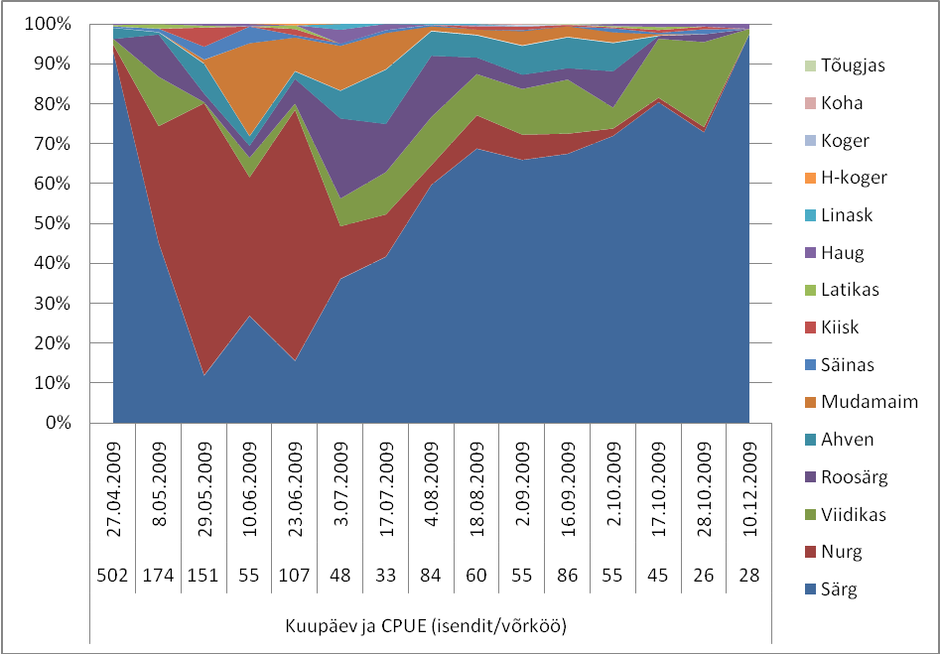
Joonis 1. Liikide arvuline proportsioon (%) ja võrgupüükide saagikus (CPUE, kalade arv võrköö kohta) vanajõgede seirepüükides 2009. aastal. Leitud on Kupu, Samblasaare ja Kärkna vanajõe koond-keskmised näitajad.

Kalade saagikust ja liigirikkust mõjutab ka vanajõgede ühenduse kvaliteet peajõega. Väiksemad näitajad on keskmiselt vanajõgedes, mille suudmed on enam madaldunud (joonis 2). See on ootuspärane, kuna madalama suudmega vanajõgedes on kalade kudemis-, turgutus-, refuugiumiotsingu jt. ränded vanajõe ja peajõe vahel veetasemest sõltuvalt enim piiratud. Suudme veevaesus viib mõningatel aastatel hüpoksia tingimustes ka vanajõgede kalastiku hukkumiseni.
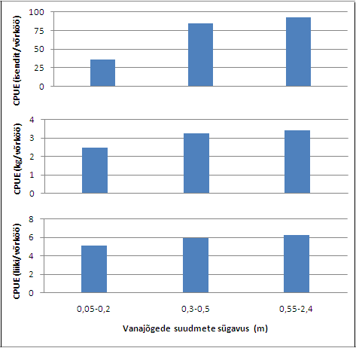
Joonis 2. Vanajõgede suudmete sügavuse ja kalade arvukuse (CPUE, kalade arv võrköö kohta), saagikuse (CPUE, kalade mass võrköö kohta) ning liikide hulga (CPUE, liikide arv võrköö kohta) vaheline seos. Leitud on 2009. ja 2010. aasta augustikuu koond-keskmised. Joonisele kantud suudmete sügavus on mõõdetud 2003. a. augustis (30,03 m BS).

3. Hapnikuprobleemid vanajõgedes
Vanajõgedes mõõdeti püügihooaja jooksul ka vee hapnikusisaldust. Hapnikusislduses oli selgeid sesoonseid kõikumisi, ka kalastiku arvukuses ja liigilises koosseisus esines suuri muutusi. Siiski 2010. a andmete põhjal jäävaba perioodi püükides CPUE ja vee hapnikusisalduse vahel selget ja usaldusväärset põhjuslikku seost ei ilmnenud.

4. Vanajõgede suudmete süvendamise mõju kalastikule
Seirepüügid viitasid vanajõgede suudmete süvendamise positiivsele mõjule nii kalade saagikuse kui ka liigirikkuse osas (joonis 3). Kui enne süvendamist oli süvendatavates vanajõgedes kalastik aastate jooksul stabiilselt keskmisest vaesem, siis süvendamistöödele järgneval perioodil saagikuse arvnäitajad osas lausa mitmekordistusid. Liigirikkus suurenes keskeltläbi 1,4 korda. Süvendatud suudmetega vanajõgedes tõusid kõik kalade rohkust ja liigirikkust iseloomustavad näitajad teistest vanajõgedest keskmiselt kõrgemaks. Suudmete avamise positiivset mõju vanajõgede kalastiku liigirikkusele ja saagikusele täheldati ka näiteks 1960. aastal toimunud süvendustööde puhul.
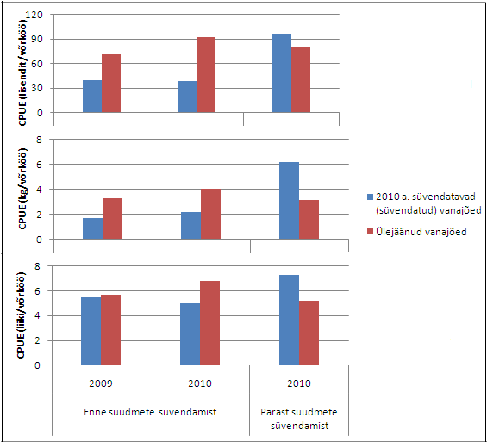

Joonis 3. Vanajõgede suudmete süvendamise ja kalade arvukuse (CPUE, kalade arv võrköö kohta), saagikuse (CPUE, kalade mass võrköö kohta) ning liikide hulga (CPUE, liikide arv võrköö kohta) vaheline seos. Võrreldud on aastate 2009 ja 2010 hilissuviseid-sügiseseid püüke. Osade vanajõgede suudmed avati 2010. a. sügisel.

5. Kaitsealuste liikide esinemine vanajõgede seirepüükides
Emajõe vanajõgedes on teada nelja EL loodusdirektiivi II lisasse kuuluva kalaliigi esinemine (hink vingerjas, võldas, tõugjas). 2009. ja 2010. aasta võrgupüükide käigus tabati neist tõugjat ja vingerjat. Antud metoodika on teiste kaitsealuste liikide tabamise suhtes väheefektiivne, seda ilmselt nende eluviisi või kehakuju tõttu.
Tõugjat tabati 2009. a püükides vaid ühest vanajõest (tabel 1). Aasta hiljem esines tõugjat võrgupüükides juba kuus korda sagedamini, teda tabati kokku neljast vanajõest. Kõikidel juhtudel oli tegemist noorkaladega (TL 9-20 cm)
Tabel 1. Tõugja esinemine vanajõgede seirepüükides 2009 ja 2010 aastal.
Koht | Aasta
Koht | 2009 | 2010
Kärkna | *
Albri |  | *
III Kaevand |  | *
Võllinge |  | *
Hobuseraua |  | *
CPUE (isendit/võrköö) | 0,011 | 0,069

6. Seirepüükide metoodika analüüs multisektsioonvõrkude puhul
Seirepüükide metoodika analüüsid viitasid mõningatele faktidele, millega arvestamine suurendab seirepüükide objektiivsust vanajõgede kalastiku tegeliku olukorra suhtes. Ilmnes liikidevaheline (ka liigiliste rühmade vaheline) ja mõningal juhul isegi liigisiseste rühmade erinev eelistus veekogu sügavusvööndite suhtes (joonised 4, 5 ja 6). Leitu osutab vajadusele seirepüükide käigus katta ühtlasemalt võrkudega kõik peamised sügavusvööndid. Vastasel korral võidakse mõne liigi, liikide rühma või liigisisese rühma arvukust ala- või ülehinnata.
Anlüüsiks koguti andmeid 2009. a. teisel poolel (juuli-detsember). Analüüsi kaasati 10 kõige sagedamini tabatud liiki. „Uppuvate“ võrkudega tabatakse eelkõige veekogu põhjalähedastes veekihtides, „ujuvate“ võrkudega vee pindmistes kihtides liikuvaid kalu.
Ujuvate ja uppuvate võrkude saagikuse analüüsil leiti mitmeid erinevusi (joonis 4). Ilmnes, et röövtoiduliste kalade (ahven, haug, koha, kiisk) saagikus on uppuvates võrkudes 2,7-5,1 korda kõrgem kui ujuvates võrkudes (seejuures kiiska tabati vaid uppuvate võrkudega). Seevastu ujuvates võrkudes oli saagikus kõrgem vaid lepiskaladel (nurg, roosärg, viidikas; 1,5-6,1 korda). Särge tabati mõlemas võrgutüübis praktiliselt sama sagedusega. Sarnaselt röövkaladele tabati ka mudamaimu ja säinast uppuvates võrkudes sagedamini kui ujuvates võrkudes. Siiski mitte nii sageli kui röövkalu (1,3-1,7 korda).
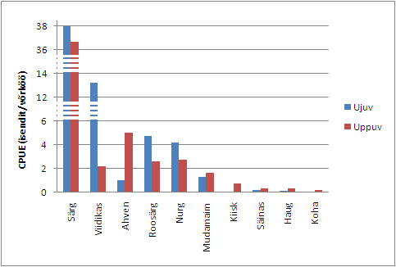
Joonis 4. Kalaliikide saagikuse (CPUE, isendit võrköö kohta) sõltuvus võrgutüübist 2009. aastal vanajõgedes.
Erinevate võrgutüüpide kolme kõrgustsooni (ülemine, keskmine ja alumine kolmandik) saagikuse analüüs aitab täpsustada eelpoool nimetatuid võrgutüüpide analüüsi tulemusi. Väga selgelt bentilise elupaigaeelistusega on kiisk (joonis 5). Umbes 80% kiiskadest tabati uppuvate võrkude alumistest kolmandikest. Kõige enam sarnaneb kiisale ahven, keda tabati samade võrgutüüpide samadest võrguosadest u. 50% juhtudel. Ujuvates võrkudes suhteliselt enam esinenud karplastest selgemalt pelagiaalse tsooni ülemist 0,5 m sügavust kihti eelistavad viidikas ja roosärg, nurg on ka veidi sügavamates kihtides arvukas. Kuigi mudamaim ja säinas olid arvukaimad uppuvates võrkudes, tabatakse neid sagedamini uppuvate võrkude keskmistes, mudamaimu puhul isegi pigem ülemistes osades. Mudamaimule sarnaselt eelistab pigem kesmise sügavusega veekihte särg.
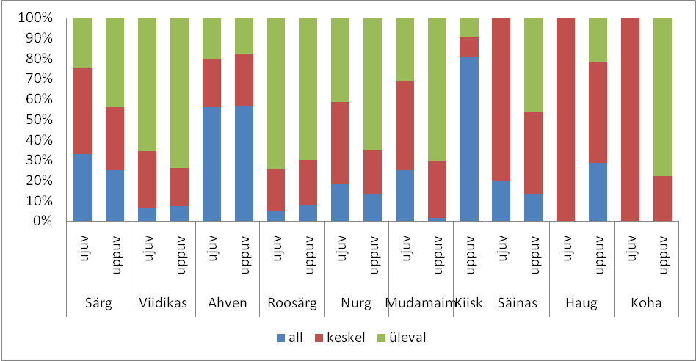
Joonis 5. Kalade paiknemise sagedus (%) võrguosade erinevates kõrgustsoonides sõltuvalt kala liigist ja võrgutüübist. „All“, „keskel“ ja „üleval“ tähistavad joonisel vastavalt võrgu alumist, keskmist ja ülemist kolmandikku.
Arvukamalt tabatud liikidega oli võimalik läbi viia ka kala suurusklassidest sõltuv elupaigaeelistuse analüüs. Särgede puhul selgus, et kogu uuritud perioodi jooksul ei olnud alati kõik pikkusklassid vanajõgede eri sügavusvööndite vahel ühtlaselt jaotunud. Varasemal perioodil (juuli-augusti 1. pool) olid särgede väiksemad pikkusklassid (TL kuni 13 cm) vanajõgede ülemistes veekihtides mitu korda arvukamalt esindatud kui sügavamates veekihtides (joonis 6). Suuremate pikkusklasside puhul (TL 14 cm ja enam) oli võrkude saagikus erinevates veekihtides sarnane. Hilisemal perioodil (augusti 2. pool-oktoober) kalade pikkusest tingitud elupaigaeelistust ei täheldatud.

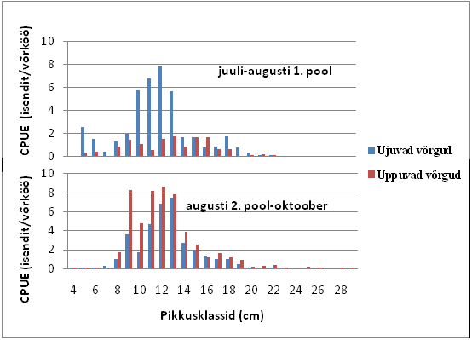
Joonis 6. Särgede erinevate pikkusklasside saagikuse (CPUE, isendit võrköö kohta) sõltuvus võrgutüübist 2009 aasta kahel perioodil vanajõgedes.
Särgede puhul ilmnenud kalade pikkusest sõltuvat elupaigaeelistust täheldati ka ahvenatel. See oli ilmekam just hilisemal perioodil, kui väiksemad isendid (TL kuni 18 cm) eelistasid elupaigana väga valdavalt sügavamaid veekihte (joonis 7). Suuremate pikkusklasside puhul (TL 19 cm ja enam) sarnaselt särgedele kalade pikkusest sõltuvat veekihtide eelistust ei täheldatud.
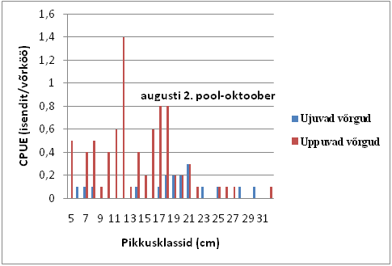
Joonis 7. Ahvenate erinevate pikkusklasside saagikuse (CPUE, isendit võrköö kohta) sõltuvus võrgutüübist 2009. aastal vanajõgedes.

Kasutatud kirjandus
Ristkok, J. 1969. Emajõe vanajõed. Tartu Riikliku Ülikooli Toimetised. Zooloogia-alaseid töid V. Tartu, lk. 3-85.
Veeroja, R., Luig, J., Tambets, J., Tambets, M., Järvekülg, R., Rosentau, A., Liimand, K. 2003. Emajõe ülemjooksu vanajõgede piirkonna kalastik ja suurselgrootud. Liikide ja elupaikade kaitse. Eesti Loodushoiu Keskus, Tartu, 2003, 95 lk. (Käsikiri EV Keskkonnaministeeriumis

Lisa 1

Tabel 2. Seirepüükide saagikus (CPUE, kalade arv (n) ja mass (m) grammides võrköö kohta) vanajõgedes. Leitud on aastate 2009 ja 2010 koond-keskmised näitajad.

Liik | Rõhu |  | II Kaevand |  | Albri |  | Nasja |  | Kupu |  | IV Kaevand |  | Sibula |  | I Kaevand |  | Rõngaskoold |  | Lustivere |  | Kärkna
Liik | n | m | n | m | n | m | n | m | n | m | n | m | n | m | n | m | n | m | n | m | n | m
Särg | 97,7 | 3352 | 95,6 | 2792 | 111,5 | 2893 | 78 | 1951 | 84,8 | 1559 | 69 | 2143 | 68,3 | 1916 | 69,3 | 1797 | 48 | 1179 | 52,8 | 630 | 34,8 | 1090
Nurg | 17 | 186 | 26,2 | 337 | 4 | 25 | 12,3 | 89 | 6,2 | 136 | 24,8 | 318 | 2,3 | 13 | 1,3 | 13 | 2 | 28 | 1,5 | 3 | 15,5 | 648
Viidikas | 31 | 350 | 14,4 | 153 | 6,5 | 76 | 11,7 | 140 | 4,8 | 46 | 2,8 | 35 | 10,8 | 160 | 2,5 | 29 | 17 | 151 | 0,3 | 4 | 13,1 | 140
Ahven | 8,7 | 878 | 4,2 | 698 | 6,3 | 665 | 1,7 | 82 | 4,1 | 203 | 2,5 | 431 | 8,8 | 601 | 8,5 | 510 | 3,5 | 317 | 12 | 328 | 5,7 | 367
Roosärg | 9,3 | 596 | 5,8 | 474 | 3,5 | 355 | 4 | 522 | 4,8 | 145 | 1,3 | 236 | 4,8 | 339 | 5,8 | 332 | 5,5 | 261 | 8,3 | 236 | 4,2 | 429
Mudamaim | 1,7 | 3 |  |  | 6,8 | 12 | 1,3 | 2 | 3,5 | 4 | 1,3 | 1 | 2,5 | 5 | 9,8 | 13 |  |  | 2,8 | 4 | 0,8 | 1
Kiisk | 6 | 72 | 6 | 59 | 0,8 | 11 | 4,3 | 61 | 0,8 | 7 | 4,5 | 48 | 1,5 | 22 | 1,3 | 13 | 4 | 28 |  |  | 0,7 | 5
Säinas | 1 | 500 | 0,8 | 246 | 0,3 | 92 |  |  | 0,5 | 238 |  |  | 1,3 | 605 | 0,5 | 316 | 1,5 | 569 | 1 | 612 | 0,9 | 396
Linask |  |  | 0,4 | 387 | 0,8 | 456 |  |  | 0,1 | 21 | 0,8 | 645 |  |  | 0,3 | 138 |  |  |  |  | 0,1 | 29
Haug | 0,3 | 98 |  |  |  |  |  |  | 0,4 | 440 | 0,3 | 201 | 0,8 | 922 | 0,5 | 777 |  |  | 0,5 | 613 | 0,3 | 297
Latikas | 0,3 | 112 | 0,8 | 168 | 0,5 | 51 |  |  | 0,2 | 82 | 0,3 | 39 | 0,3 | 59 |  |  |  |  |  |  | 0,2 | 28
Koha | 0,3 | 3 | 0,2 | 1 |  |  |  |  |  |  | 0,5 | 3 | 1,8 | 4 |  |  |  |  |  |  | <0,1 | <1
Tõugjas |  |  |  |  | 0,3 | 6 |  |  |  |  |  |  |  |  |  |  |  |  |  |  | <0,1 | 2
Turb |  |  |  |  |  |  |  |  |  |  | 0,3 | 132
Koger |  |  |  |  |  |  |  |  |  |  |  |  |  |  |  |  |  |  |  |  | <0,1 | 13
H-koger
Kokku | 173 | 6150 | 154 | 5315 | 141 | 4642 | 113 | 2847 | 110 | 2881 | 108 | 4234 | 103 | 4646 | 100 | 3938 | 82 | 2532 | 79 | 2431 | 76 | 3444

Liik | Pudru |  | Võllinge |  | III Kaevand |  | Vanaviht |  | Hobuseraua |  | Samblasaare |  | Väike Kullasaare |  | Puhja |  | Kõverik |  | Lempsi |  | Kokku |  | Keskmine osakaal (%)
Liik | n | m | n | m | n | m | n | m | n | m | n | m | n | m | n | m | n | m | n | m | n | m | n | m
Särg | 49,8 | 1441 | 53,5 | 889 | 45 | 1459 | 43,8 | 718 | 29,3 | 1089 | 20,3 | 515 | 27,5 | 990 | 24,3 | 788 | 23 | 708 | 7,6 | 263 | 1133 | 30163 | 66,3 | 42,4
Nurg | 3,8 | 31 | 1,5 | 9 | 1,8 | 21 | 2 | 3 | 0,3 | 5 | 12,8 | 369 |  |  | 1 | 8 | 0,3 | 6 | 0,2 | 1 | 136,6 | 2250 | 8 | 3,2
Viidikas | 2,3 | 29 | 4,5 | 50 | 3,5 | 33 | 0,8 | 3 | 2 | 16 | 3,6 | 48 |  |  | 0,5 | 8 |  |  | 1,2 | 7 | 133 | 1479 | 7,8 | 2,1
Ahven | 5,3 | 253 | 2,5 | 228 | 9,3 | 983 | 5,3 | 391 | 4,3 | 365 | 1,9 | 135 | 9,3 | 572 | 4,5 | 527 | 4,3 | 304 | 1,8 | 248 | 114,1 | 9087 | 6,7 | 12,8
Roosärg | 3,5 | 590 | 2,8 | 67 | 3,3 | 260 | 4,3 | 446 | 4,8 | 530 | 2,1 | 148 | 1,8 | 153 | 0,5 | 79 | 1,5 | 153 | 0,4 | 55 | 81,9 | 6406 | 4,8 | 9
Mudamaim | 1,3 | 2 |  |  | 0,3 | <1 | 0,5 | 1 | 2,3 | 6 | 1,5 | 2 | 0,3 | 1 | 1 | 1 | 0,5 | 1 |  |  | 37,8 | 60 | 2,2 | 0,1
Kiisk | 0,5 | 4 | 0,3 | 4 | 1,8 | 27 | 1 | 9 |  |  | 1,3 | 38 |  |  |  |  | 0,3 | 7 | 0,4 | 6 | 35,3 | 421 | 2,1 | 0,6
Säinas | 0,8 | 408 | 0,5 | 232 | 0,5 | 335 | 0,8 | 496 |  |  | 0,5 | 245 | 0,5 | 352 | 1 | 646 |  |  | 0,2 | 47 | 12,3 | 6333 | 0,7 | 8,9
Linask | 0,8 | 576 |  |  | 0,5 | 380 | 0,5 | 255 | 1 | 676 | 0,1 | 66 | 0,8 | 420 | 0,5 | 233 | 1 | 620 | 0,2 | 74 | 7,6 | 4975 | 0,4 | 7
Haug | 1 | 1292 | 0,8 | 1416 |  |  | 0,8 | 1474 | 0,3 | 72 | 0,3 | 185 |  |  |  |  | 0,5 | 552 | 0,6 | 188 | 7,2 | 8529 | 0,4 | 12
Latikas | 0,8 | 168 |  |  |  |  |  |  | 0,3 | 16 | 0,3 | 92 | 0,3 | 72 |  |  | 0,8 | 201 |  |  | 4,8 | 1088 | 0,3 | 1,5
Koha |  |  |  |  |  |  |  |  |  |  |  |  |  |  |  |  |  |  |  |  | 2,8 | 12 | 0,2 | <0,1
Tõugjas |  |  | 0,3 | 2 | 0,3 | 3 |  |  | 0,3 | 4 |  |  |  |  |  |  |  |  |  |  | 1,1 | 17 | 0,1 | <0,1
Turb |  |  |  |  |  |  | 0,3 | 252 |  |  |  |  |  |  |  |  |  |  |  |  | 0,5 | 385 | <0,1 | 0,5
Koger |  |  |  |  |  |  |  |  |  |  |  |  |  |  |  |  |  |  |  |  | <0,1 | 13 | <0,1 | <0,1
H-koger |  |  |  |  |  |  |  |  |  |  | <0,1 | 2 |  |  |  |  |  |  |  |  | <0,1 | 2 | <0,1 | <0,1
Kokku | 70 | 4796 | 67 | 2896 | 66 | 3500 | 60 | 4050 | 45 | 2780 | 45 | 1846 | 40 | 2559 | 33 | 2290 | 32 | 2553 | 13 | 889 | 81 | 3391

